**112年9月19日餐點照片**

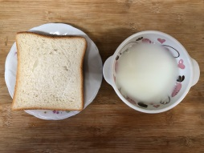 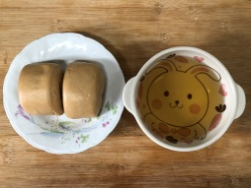

**早餐(三明治、牛奶) 下午點心(黑糖饅頭、麥茶)**

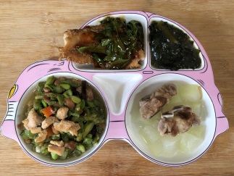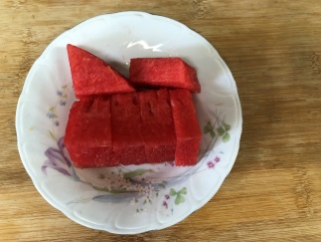

**午餐(糖醋鱈魚、毛豆炒雞丁、炒青菜、排骨冬瓜湯、水果)**